La ofrenda de la sangre de las víctimas
Eduardo de la Serna

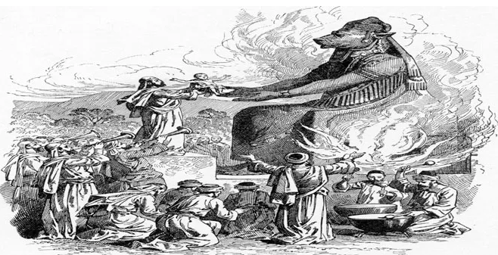
En muchas culturas, la sangre es algo “sagrado”, es decir, algo que se relaciona directamente con la divinidad. Por eso, muchos sacrificios, es decir “hacer sagrado” algo, una víctima en este caso, se sellan con sangre.
Los sacrificios humanos, por ejemplo, o los sacrificios en los que un animal sustituye a la persona adecuada, requieren sangre. Los dioses reclaman esa sangre para “saciar” su sed de vida.
Es cierto que cada cultura tiene sus elementos propios. Sus características, sus modos, sus ministros, o el tipo de víctimas, pero el “tremendo y fascinante”, del que hablaba Rudolf Otto, pone a las personas o comunidades en relación con el misterio. Esa víctima ofrecida representa, habitualmente, a un grupo, colectivo o incluso dioses que nos aterrorizan, y, a los que la sangre aplaca (momentáneamente). Habitualmente, además, esa paz lograda no es perdurable, sino temporal, por lo que los sacrificios deben multiplicarse.
Dentro de eso “propio” de cada cultura, también hay algo que es propio en el Israel bíblico. El gran antropólogo René Girard sostiene que el cambio se da en que – en la Biblia hebrea – la víctima no representa a quien nos aterroriza, sino al propio oferente; es decir, en el sacrificio no “asesinamos” al enemigo, sino que Israel manifiesta su propia responsabilidad (pecado, purificación, expiación, o como fuera) y “se” sacrifica en el animal vicario.
Pero esta necesidad de sacrificios para alcanzar la paz, también tiene sustituciones (desde comidas a matrimonios, cacerías, guerras o alianzas). Pero, todavía, podemos señalar a quienes se dirigen orgullosos y plenos a ser ellos mismos sacrificados en el altar de una divinidad, como un acto de honor (“soy el elegido”), o el caso de los gladiadores romanos que, orgullosos, saludaban a la divinidad-César: “¡los que vamos a morir, te saludamos!”
Como señalo, algo es diferente en el Israel bíblico y eso continúa también en el movimiento de Jesús. Los sacrificios, cada vez más, son reemplazados por donaciones no sanguinarias (pan, aceite, vino, o comidas con los pobres) y con un reemplazo cada vez más evidente de la mirada “¿dónde está Dios en todo esto?” Es evidente que los judíos entienden que Dios está del lado de Israel, que es la víctima de persas, griegos o romanos, y los cristianos que Dios está con Jesús, también él víctima de los poderes de turno. Dios no quiere la sangre, en estos casos, Dios no está con los “sacrificadores” … Ya en la Biblia hebrea va siendo cada vez más claro que lo que Dios quiere es que Israel viva un encuentro de hermanos (y hermanas), lo cual Jesús continúa, claramente. Lo que Dios quiere no es que nadie pierda la vida, sino que se viva plenamente, de un modo feliz; por eso, el mandamiento de Jesús es el amor, y su “ritual” es una comida de hermanos compartida y celebrada.
Evidentemente, muchas de las actitudes sacrificiales tienen que ver con “la imagen de Dios” que cada quien – personal o culturalmente –tenga; y, en esa misma dirección, todavía hay quienes ven como un orgullo ser elegidos por la divinidad para saciar su sed de sangre. Desde “afuera”, es evidente que nos referimos a una divinidad “cruel”, es decir “cruda”, es decir “que chorrea sangre”. Casi nadie dudaría, hoy, que el liberalismo es una divinidad cruel, que exige abundantes sacrificios, que tiene sed de sangre de pobres, de jubilados, de niños, de enfermos, de desocupados, de campesinos e indígenas… Y, pareciera, que saciar la sed de sangre de esa divinidad nos consigue “libertad” (carajo). Así encontramos víctimas autoinmoladas que se presentan sacrificialmente en el altar de divinidades crueles-sanguinarias… Así vemos que hay quienes entienden la lógica del sacrificio de sangre – de su propia sangre – como necesario para conseguir los favores de un Dios cada vez más necesitado de vidas ajenas, y que con esa vida-sangre derrocha exultante y extasiado su propio gozo, y el de sus ministros, gracias a que los que van a morir lo saludan.
Señalo, sencillamente, que quienes creemos en el Dios de la Biblia, que es el Dios de Jesús, miramos a Dios con otros ojos, celebramos un Dios que quiere que sus amigos vivan, celebren (y nunca a costa de la vida de otros u otras). Un Dios desarmado, asesinado por el imperio; un Dios que, después de esto, muestra resucitado que la vida y el amor son más fuertes; un Dios de amor, no de sangre, de vida, no de muerte, un Dios que ama y sueña que seamos hermanas y hermanos en el amor. Esa alianza quiero sellar, con él y con todas y todos, una alianza sellada en la vida, pero vida expresada en el amor. ¡Amén!

Imagen tomada de https://sicreesinnovas.com/moloch-el-dios-implacable-del-sacrifico-de-ninos-sigue-cobrando-vidas/

